Завтрак  Яблоки  Каша пшеничная (кукурузная) молочная  Кофейный напиток на молоке Бутерброды с джемом или повидлом  Сок  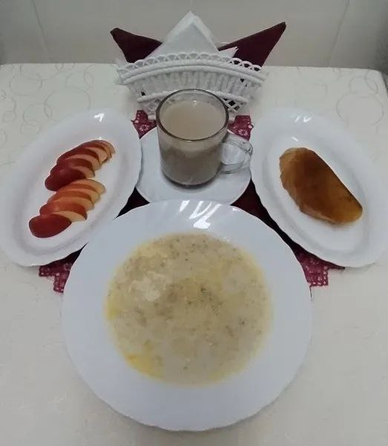 | Обед  Салат «Заря»  Суп рисовый с чесноком  Голубцы ленивые  Компот из шиповника  Хлеб столичный  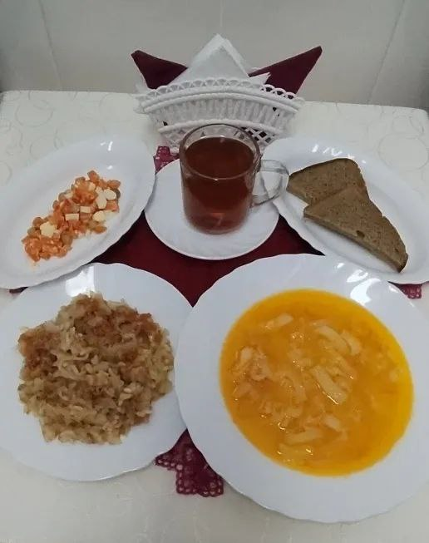
Полдник  Снежок  Пряники «Северные»   | Ужин  Салат «Школьный»  Рыба под овощами  Чай полусладкий  Хлеб витаминный 0,2  